TP Modélisation

Systèmes élémentaires

Le TP présente 3 systèmes à modéliser :

- Un système élémentaire avec une seule liaison entre les différents ensembles.
- Un système intermédiaire avec une ou deux liaisons entre les différents ensembles
- Un système plus évolué avec plusieurs liaisons entre les différents ensembles.

Critères d’évaluation :
La manipulation et le rangement en fin de séance (1.5 pts)
L’autonomie (1.5 pts)
L’investissement et l’implication (3 pts)
Les schémas rendus (14 pts)

Inventaire du matériel utilisé

Système tube de colle | Système capteur pneumatique | Système étau orientable
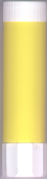 | 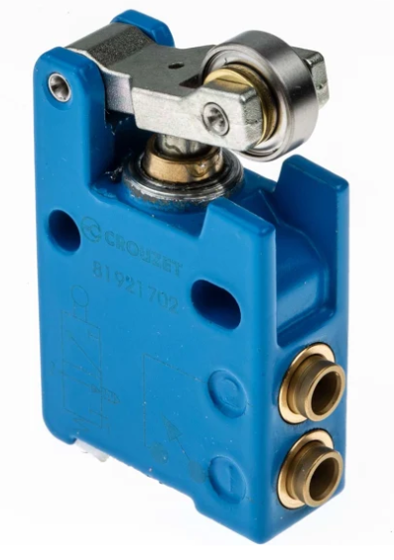 | 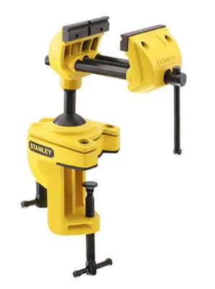

Objectif.

L’étude porte sur la modélisation des deux ensembles présentés. L’accent sera mis sur l’importance de l’orientation.

Moyens.

La manipulation se fera à l’aide des deux systèmes mis à disposition.

Manipulation.

L’étude des contacts se fera en démontant tan que possible les systèmes proposés et en identifiant les liaisons correspondant à chaque assemblage.
Il faut utiliser la démarche décrite ci-dessous.

Démarche.

Pour chaque assemblage, il faut suivre la démarche suivante :
- Définir les ensembles de pièces cinématiquement liées.
- Identifier les contacts entre les ensembles et tracer le graphe des liaisons.
- Dessiner le schéma cinématique pour chaque système.

Compte rendu.

Le compte rendu se fera sous forme de schéma pour chaque système.
Le schéma devra être en couleur, en perspective et orienté.

